**Сушко Грыгор (Suszko Hryhor, Grzegorz)**

6 ноября 1804 г – венчание с Настасьей Чапляй с деревни Осово (НИАБ 136-13-920, лист 10об, №7/1804-б (ориг)).

30 марта 1813 г – отпевание, умер в возрасте 30 лет (родился около 1783 г) (НИАБ 136-13-919, лист 26об, №31/1813-у (ориг)).

**НИАБ 136-13-920:** Лист 10об. **Метрическая запись №7/1804-б (ориг).**

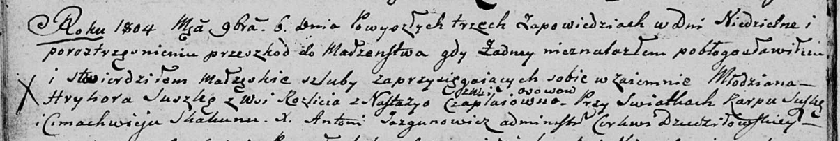

Дедиловичская Покровская церковь. 6 ноября 1804 года. Метрическая запись о венчании.

Suszko Hryhor – жених, молодой, с деревни Разлитье.

Czapłajowna Nastazya – невеста, с деревни Осовo.

Suszko Karp – свидетель.

Skakun Cimachwiey – свидетель.

Jazgunowicz Antoni – ксёндз.

**НИАБ 136-13-920:** Лист 26об. **Метрическая запись №31/1813-у (ориг).**

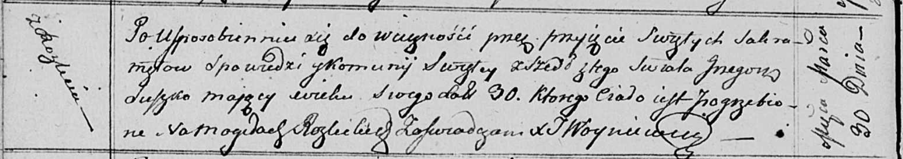

Осовская униатская церковь. 30 марта 1813 года. Метрическая запись об отпевании.

Suszko Grzegorz – умерший, 30 лет, с деревни Разлитье, похоронен на кладбище деревни Разлитье.

Woyniewicz Tomasz – ксёндз.